คุนหมิง ลี่เจียง แชงกรีล่า ต้าหลี่ 6 วัน 5 คืน
ซุปตาร์...เปิดประตูสู่ยูนนาน คุนหมิง ต้าหลี่ ลี่เจียง แชงกรีล่า
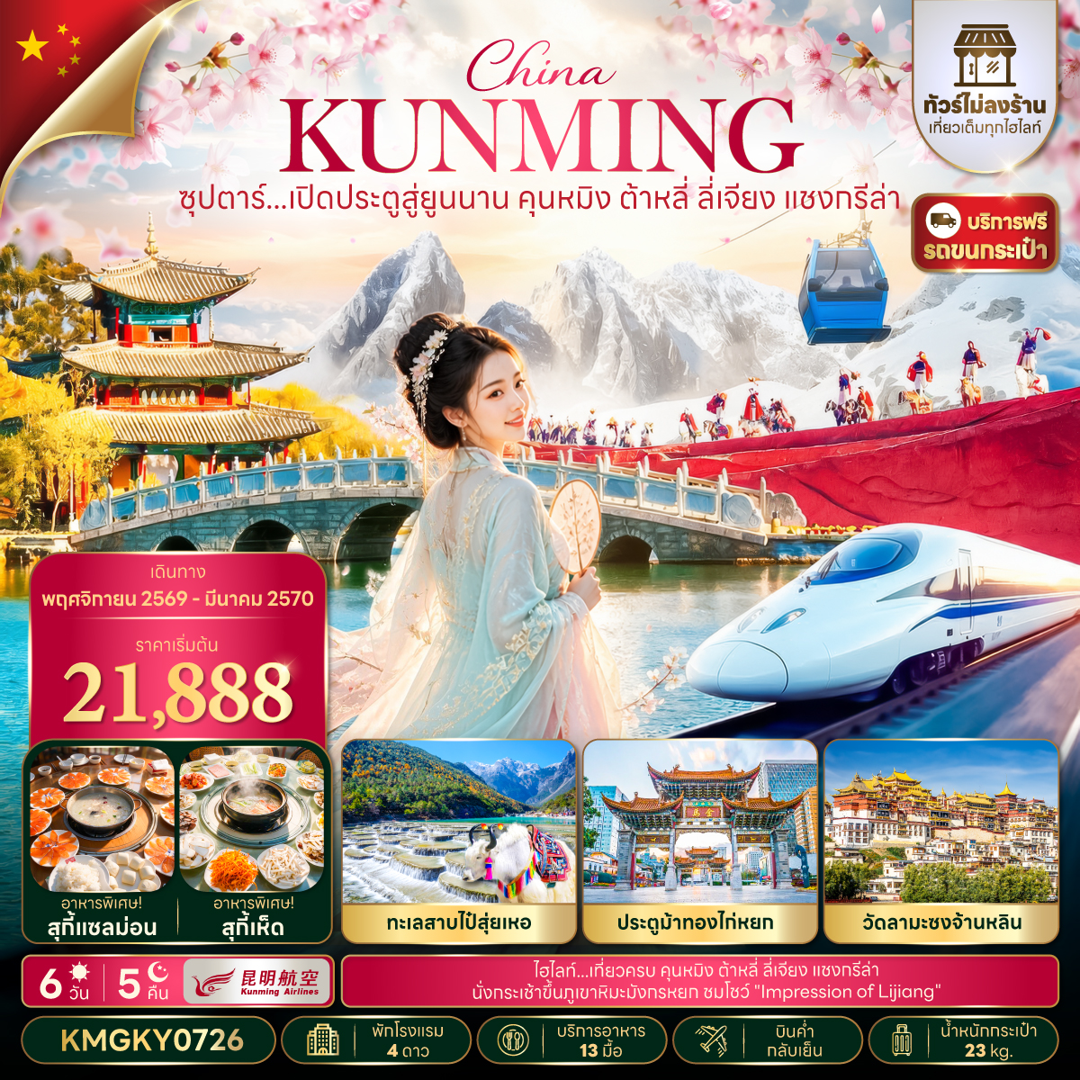
เดินทางเดือนพฤศจิกายน 2569 - มีนาคม 2570
- ชมความสวยงามคลาสสิคเมือง โบราณแชงกรีล่าหรือเมืองโบราณจงเตี้ยน,เมืองโบราณลี่เจี่ยง,เมืองโบราณต้าหลี่
- นั่งกระเช้าขึ้นสู่ ภูเขาหิมะมังกรหยก ชมการแสดงสุดอลังการ “Impression Lijiang หรือ โชว์จางอี้โหมว”
- พิเศษ นั่งรถไฟความเร็วสูงจากลี่เจียงสู่คุนหมิง แถมฟรี รถเข็นกระเป๋า
“มีน้ำดื่มบริการบนรถบัสวันละ 1 ขวด”
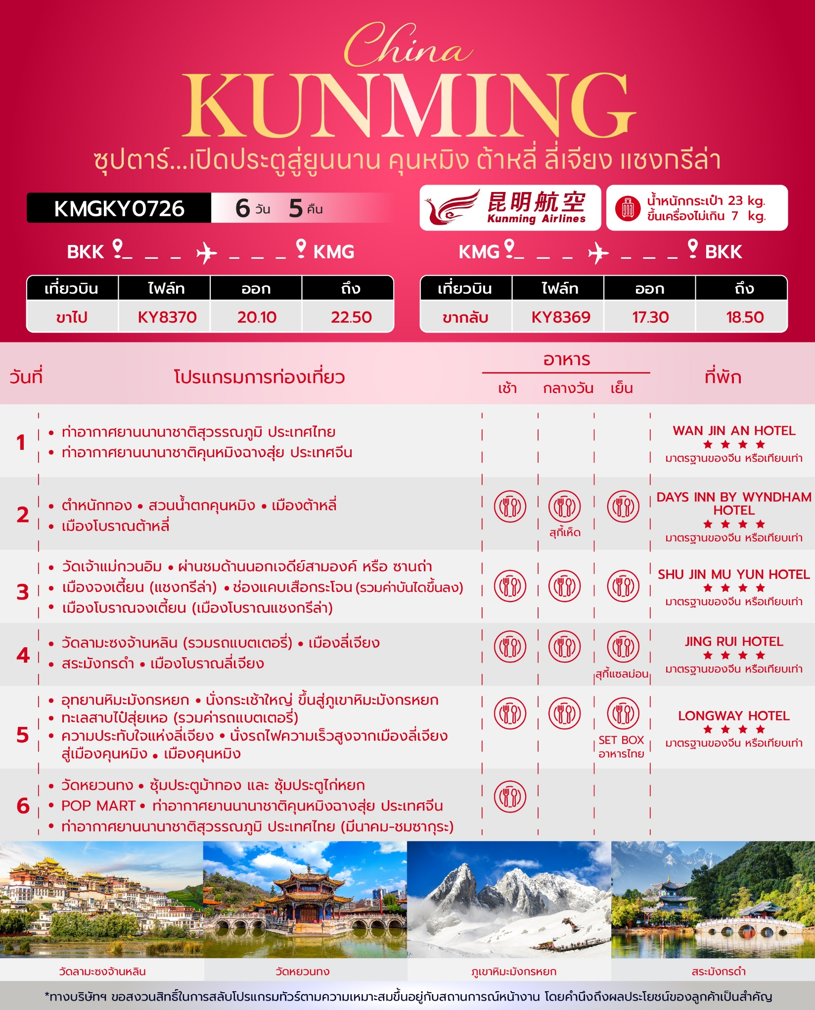
วันเดินทาง | ราคาผู้ใหญ่ | ราคาทัวร์ไม่รวม  ตั๋วเครื่องบิน | พักเดี่ยว
02 - 07 พฤศจิกายน 2569 | 21,888 | 16,888 | 4,000
09 - 14 พฤศจิกายน 2569 | 22,888 | 17,888 | 4,000
16 - 21 พฤศจิกายน 2569 | 23,888 | 18,888 | 4,000
23 - 28 พฤศจิกายน 2569 | 23,888 | 18,888 | 4,000
28 พฤศจิกายน - 03 ธันวาคม 2569 | 23,888 | 18,888 | 4,000
30 พฤศจิกายน - 05 ธันวาคม 2569 | 23,888 | 18,888 | 4,000
05 - 10 ธันวาคม 2569  วันพ่อแห่งชาติและวันรัฐธรรมนูญ | 25,888 | 20,888 | 4,000
07 - 12 ธันวาคม 2569  วันรัฐธรรมนูญ | 25,888 | 20,888 | 4,000
14 - 19 ธันวาคม 2569 | 23,888 | 18,888 | 4,000
19 - 24 ธันวาคม 2569 | 23,888 | 18,888 | 4,000
21 - 26 ธันวาคม 2569 | 24,888 | 19,888 | 4,000
28 ธันวาคม 2569 - 02 มกราคม 2570  วันหยุดสิ้นปีและวันขึ้นปีใหม่ | 29,888 | 24,888 | 4,000
18 - 23 มกราคม 2570 | 24,888 | 19,888 | 4,000
25 - 30 มกราคม 2570 | 24,888 | 19,888 | 4,000
22 - 27 กุมภาพันธ์ 2570  วันหยุดชดเชยวันมาฆบูชา | 24,888 | 19,888 | 4,000
27 กุมภาพันธ์ - 04 มีนาคม 2570 | 24,888 | 19,888 | 4,000
01 - 06 มีนาคม 2570 | 24,888 | 19,888 | 4,000
08 - 13 มีนาคม 2570 | 24,888 | 19,888 | 4,000
15 - 20 มีนาคม 2570 | 24,888 | 19,888 | 4,000
22 - 27 มีนาคม 2570 | 24,888 | 19,888 | 4,000
ราคาไม่รวมค่าทิปมัคคุเทศก์ท้องถิ่น คนขับรถท้องถิ่น
ตามธรรมเนียม ท่านละ 1,500 บาท/ท่าน/ทริป (ยกเว้นเด็กต่ำกว่า 2 ขวบ)
สำหรับหัวหน้าทัวร์จากเมืองไทย (ตามความพึงพอใจในการบริการ)
ราคาเด็กอายุต่ำกว่า 2 ปีบริบูรณ์ (INFANT) ราคา 6,000 บาท
***อัตรานี้รวมภาษีน้ำมันและภาษีสนามบินแล้ว
ตามประกาศ ณ วันที่ 18 มีนาคม 2569 (อาจมีการเปลี่ยนแปลงตามประกาศสายการบิน)***

สำคัญโปรดอ่าน
- กรุณาทำการจอง พร้อมชำระเงินมัดจำ ท่านละ 10,000 บาท/ท่าน และชำระส่วนที่เหลือ 30 วัน ก่อนการเดินทาง กรณีวันเดินทางน้อยกว่า 30 วัน หรือ ราคาทัวร์พิเศษต้องชำระค่าทัวร์เต็มจำนวน 100% เท่านั้น
- อัตราค่าบริการนี้ จำเป็นต้องมีผู้เดินทาง จำนวน 10 ท่าน ขึ้นไป ในแต่ละคณะ กรณีที่มีผู้เดินทางไม่ถึงตามจำนวนที่กำหนด ทางบริษัทฯ ขอสงวนสิทธิ์ในการเลื่อนการเดินทาง หรือเปลี่ยนแปลงอัตราค่าบริการ (ปรับราคาเพิ่มขึ้น เพื่อให้คณะได้ออกเดินทาง ตามความต้องการ)
- ท่านที่ต้องออกบัตรโดยสารภายในประเทศ (ตั๋วเครื่องบิน, รถทัวร์, รถไฟ) กรุณาสอบถามที่เจ้าหน้าที่ทุกครั้งก่อนทำการออกบัตรโดยสาร เนื่องจากสายการบินอาจมีการปรับเปลี่ยนไฟล์ท หรือ เวลาบิน โดยไม่แจ้งให้ทราบล่วงหน้า และการแนะนำจากเจ้าหน้าที่เป็นเพียงการแนะนำเท่านั้น
- ในกรณีที่ภาครัฐทั้งไทย และประเทศปลายทางมีข้อกำหนดในการกักตัว หรือ การตรวจหาเชื้อโควิด-19 ทุกประเภท ผู้เดินทางต้องรับผิดชอบค่าใช้จ่ายส่วนนี้ด้วยตัวท่านเอง (ไม่รวมอยู่ในรายการทัวร์)
- เงื่อนไขกรมธรรม์เป็นไปตามเงื่อนไขของบริษัทฯประกันเป็นผู้พิจารณา
- ของสมนาคุณไม่สามารถเปลี่ยนแปลงเป็นส่วนลดหรือเงินสดได้
- นโยบายการให้บริการของสายการบินอาจมีการเปลี่ยนแปลง เช่น งดเสิร์ฟอาหารโดยไม่แจ้งล่วงหน้า และ หรือ บริการอื่นๆ

วันแรก ท่าอากาศยานนานาชาติสุวรรณภูมิ ประเทศไทย - ท่าอากาศยานนานาชาติคุนหมิงฉางสุ่ย ประเทศจีน

17.00 น. สมาชิกทุกท่านพร้อมกัน ณ ท่าอากาศยานนานาชาติสุวรรณภูมิ อาคารผู้โดยสารขาออก ชั้น 4 ประตู 9 จากนั้นนำท่านเช็คอินเคาท์เตอร์สายการบินคุนหมิงแอร์ไลน์ (KY) โดยมีเจ้าหน้าที่ส่งทัวร์และหัวหน้าทัวร์ ต้อนรับและแจกเอกสารการเดินทาง จากนั้นนำท่านเช็คอินและโหลดสัมภาระ
20.10 น. ออกเดินทางสู่ ท่าอากาศยานนานาชาติคุนหมิงฉางสุ่ย ประเทศจีน โดยสายการบิน คุนหมิงแอร์ไลน์ (KY) เที่ยวบินที่ KY8370 (ไม่มีบริการอาหารบนเครื่อง)
22.50 น. เดินทางถึง ท่าอากาศยานนานาชาติคุณหมิงฉางสุ่ย ประเทศจีน ผ่านพิธีการตรวจคนเข้าเมืองและศุลกากรตามขั้นตอนเรียบร้อยแล้วนำท่านรับสัมภาระ (เวลาท้องถิ่นประเทศจีนเร็วกว่าเวลาประเทศไทย 1 ชั่วโมง)
ที่พัก WAN JING AN HOTEL ระดับ 4 ดาวมาตรฐานของจีน หรือเทียบเท่า

วันที่สอง ตำหนักทอง – สวนน้ำตกคุนหมิง – เมืองต้าหลี่ - เมืองโบราณต้าหลี่

เช้า บริการอาหารเช้า ณ ห้องอาหารของโรงแรม
นำท่านเยี่ยมชม ตำหนักทอง โบราณสถานสำคัญของมณฑลยูนนาน ที่ได้รับการปกป้องดูแลโดยรัฐบาลจีน ตั้งอยู่บริเวณเชิงเขาหมิงเฟิง ล้อมรอบด้วยแนวกำแพงและหอคอยเหมือนเป็นป้อมปราการ ตำหนักทองถูกเรียกตามรูปลักษณอาคารที่มีสีทองวาววัลจากทองเหลืองในส่วนของผนังและหลังคา รวมกว่า 200 ตัน โดยถือเป็นสิ่งปลูกสร้างสัมฤทธิ์ที่ใหญ่ที่สุดของจีน ภายในมีรูปปั้นทองโดยมีเจินอู่ (เสวียนอู่) เทพเจ้าลัทธิเต๋าเป็นองค์ประธาน

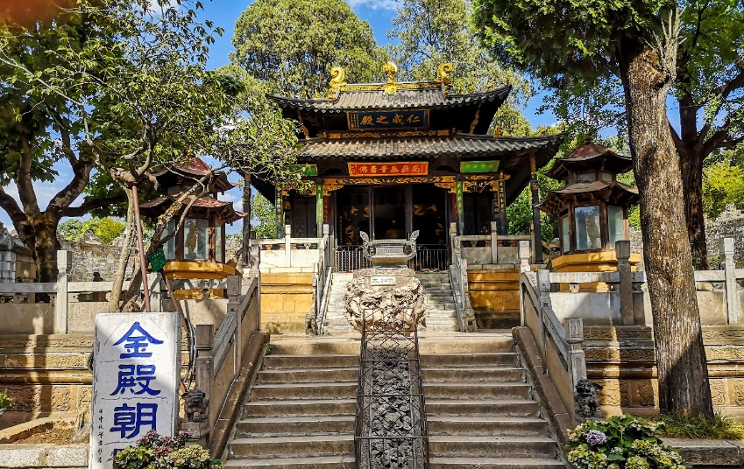
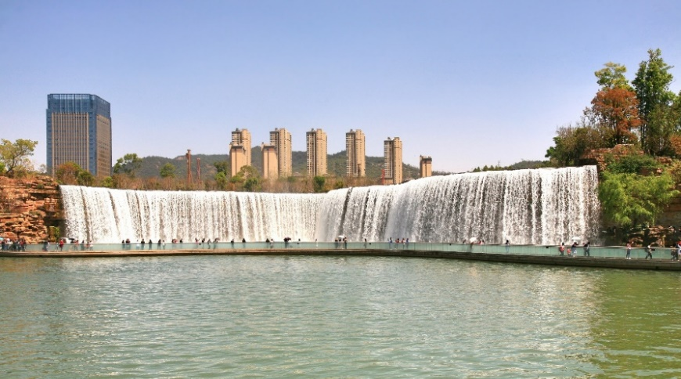
นำท่านเดินทางสู่ สวนน้ำตกคุนหมิง เป็นสวนสาธารณะใจกลางเมืองคุนหมิง ถือเป็นสถานที่ท่องเที่ยวแห่งใหม่และเป็นที่พักผ่อนหย่อนใจยอดฮิตของชาวเมืองคุนหมิง ที่สร้างขึ้นด้วยฝีมือมนุษย์ (หมายเหตุ: สวนน้ำตกอาจจะมีวันเปิด-ปิดน้ำ ซึ่งขึ้นอยู่กับสภาพอากาศและปริมาณน้ำในช่วงนั้นๆ หากน้ำตกไม่เปิดน้ำช่วงเวลานั้นๆ ทางบริษัทขอสงวนสิทธิ์เปลี่ยนแปลงโปรแกรมและไม่มีโปรแกรมทดแทน)
กลางวัน บริการอาหารกลางวัน ณ ภัตตาคาร เมนูพิเศษ สุกี้เห็ด !!
นำท่านเดินทางสู่ เมืองต้าหลี่ (ใช้ระยะเวลาในการเดินทางประมาณ 4 ชั่วโมง)

จากนั้นนำท่านชมความสวยงาม เมืองโบราณต้าหลี่ สร้างขึ้นเมื่อกว่า 1,000 ปีก่อน แต่ถึงแม้ได้ผ่านกาลเวลามาช้านาน แต่เมืองโบราณแห่งนี้ก็ยังคงอยู่ในสภาพค่อนข้างสมบูรณ์ ท่านจะเห็นประตูเมืองทั้งด้านใต้และด้านเหนือที่มีสถาปัตยกรรมสอดรับกัน ตามสองฟากของถนนสายเก่าแก่ที่มีบ้านโบราณต่างๆ ปลูกสร้างไว้อย่างกระจัดกระจาย มีถนนสายเก่าแก่ที่ตัดผ่านตัวเมืองโบราณหนึ่งสาย ซึ่งทุกวันนี้ได้กลายเป็นถนนย่านการค้าที่คึกคัก สองข้างถนนเต็มไปด้วยร้านค้าต่างๆ มีพ่อค้าชาวไป๋ที่แต่งชุดประจำเผ่าขายสินค้าพื้นเมืองต่างๆ เช่น หินอ่อนต้าหลี่ ผ้าพื้นเมืองและเครื่องเงิน หรืออาหารท้องถิ่นต่างๆ
เย็น บริการอาหารเย็น ณ ภัตตาคารอาหารพื้นเมือง
ที่พัก DAYS INN BY WYNDHAM HOTEL ระดับ 4 ดาวมาตรฐานของจีน หรือเทียบเท่า

วันที่สาม วัดเจ้าแม่กวนอิม - ผ่านชมด้านนอกเจดีย์สามองค์ หรือ ซานถ่า - เมืองจงเตี้ยน (แชงกรีล่า)
- ช่องแคบเสือกระโจน (ราคารวมค่าบันไดเลื่อน ขึ้น-ลง) - เมืองโบราณจงเตี้ยน (เมืองโบราณแชงกรีล่า)
เช้า บริการอาหารเช้า ณ ห้องอาหารของโรงแรม
นำท่านเดินทางสู่ วัดเจ้าแม่กวนอิม (ใช้เวลาเดินทาง 30 นาที) ตามตำนานเล่าว่าเจ้าแม่กวนอิมได้แปลงกายเป็นหญิงชราแบกก้อนหินใหญ่ไว้บนหลังเพื่อให้ทหารของฝ่ายตรงข้ามได้เห็นเมื่อทหารฝ่ายศัตรูได้เห็นว่าแม้แต่หญิงชรายังแข็งแรงถึงเพียงนี้ ถ้าเป็นคนวัยหนุ่มสาวจะต้องมีพละกำลังมากมายยากที่จะต่อสู้ จึงทำให้ไม่ทำการเข้าโจมตีเมืองและถอยทัพกลับไป ชาวเมืองจึงสร้างวัดแห่งนี้ขึ้นในสมัยราชวงศ์ถัง ซึ่งถือว่าเป็นวัดที่มีประติมากรรมยอดเยี่ยมแห่งหนึ่งในต้าหลี่

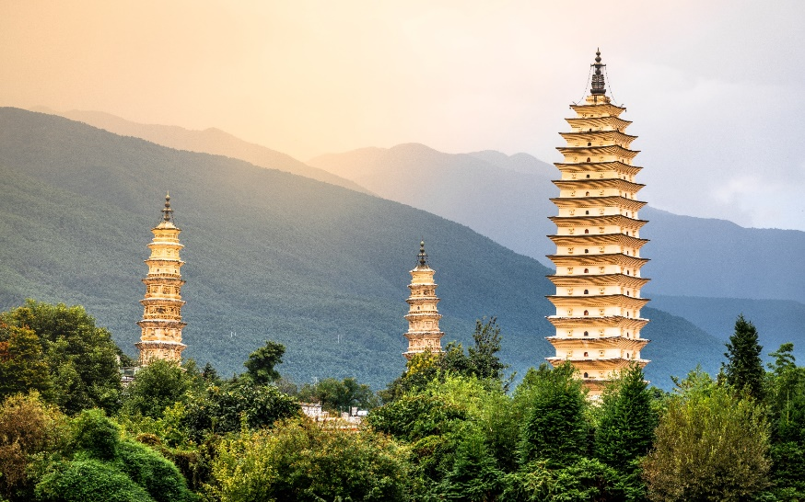
นำท่าน ผ่านชมด้านนอกเจดีย์สามองค์แห่งวัดฉงเซิ่น หรือ ซานถ่า เป็นสัญลักษณ์ของเมืองต้าหลี่ที่โดดเด่นงดงามอยู่ริมทะเลสาบเอ๋อไห่ ประกอบด้วยเจดีย์สีขาวสวยงาม 3 องค์ ตั้งอยู่ภายในวัด ฉงเซิ่งซื่อ ซึ่งในอดีตเป็นวัดหลวงของเจ้าผู้ปกครองเมืองต้าหลี่ ถูกสร้างขึ้นในศตวรรษที่ 12 เจดีย์สามองค์ไม่ได้รับความเสียหายในคราวที่เกิดแผ่นดินไหวในปี ค.ศ. 1925 ทั้งที่บ้านเรือนและสิ่งปลูกสร้างในเมืองได้รับความเสียหายถึง 99% ชาวบ้านเชื่อว่าเจดีย์ทั้งสามมีความศักดิสิทธิ์ซึ่งภัยธรรมชาติไม่สามารถทำลายได้

กลางวัน บริการอาหารกลางวัน ณ ภัตตาคาร อาหารพื้นเมือง
นำท่านเดินทางสู่ เมืองจงเตี้ยน (แชงกรีล่า) (ใช้เวลาเดินทางประมาณ 4 ชั่วโมง) ซึ่งอยู่ทางทิศตะวันออกเฉียงเหนือของมณฑลยูนนานซึ่งมีพรมแดนติดกับอาณาเขตน่าซีของเมืองลี่เจียงและอาณาจักรหยีของเมืองหนิงหลาง ซึ่งอยู่ห่างจากนครคุนหมิงถึง 700 กิโลเมตร ด้วยภูมิประเทศรวมกับทัศนียภาพที่งดงาม สถานที่แห่งนี้จึงได้ชื่อว่า “ดินแดนแห่งความฝัน”

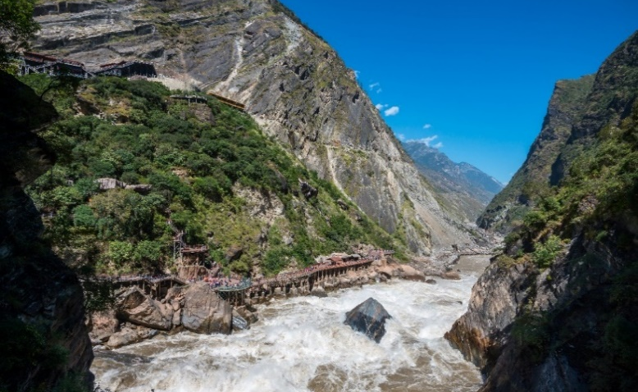
ระหว่างทางนำท่านแวะชม ช่องแคบเสือกระโจน (ราคารวมค่าบันไดเลื่อน ขึ้น-ลง) ซึ่งเป็นช่องแคบช่วงแม่น้ำแยงซีไหลลงมาจากจินซาเจียง(แม่น้ำทรายทอง) เป็นช่องแคบที่มีน้ำไหลเชี่ยวมาก ช่วงที่แคบที่สุดประมาณ 30 เมตร ตามตำนานเล่าว่า ในอดีตช่องแคบเสือนี้สามารถกระโดดข้ามไปยังฝั่งตรงข้ามได้ จึงเป็นที่มาของ “ช่องแคบเสือกระโจน”
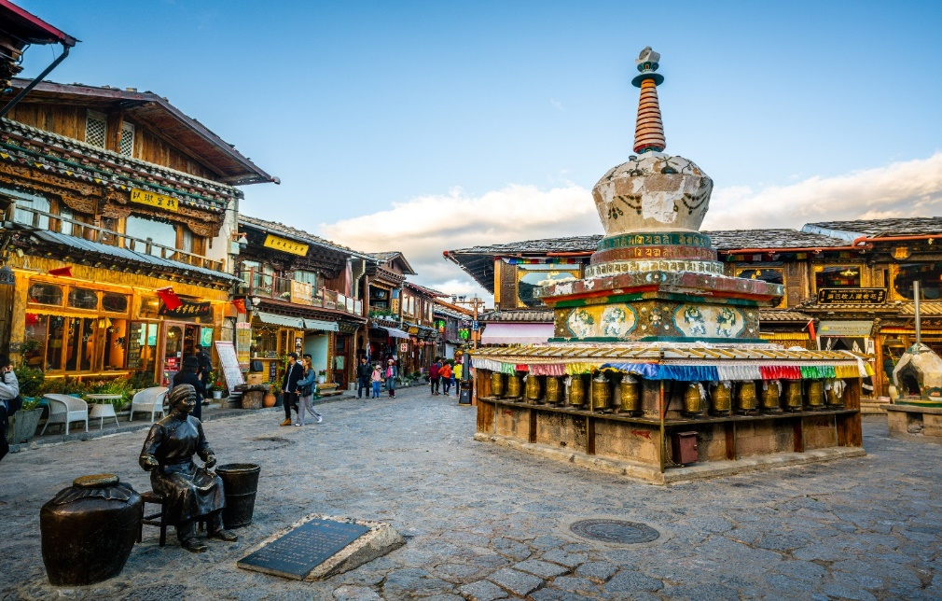
นำท่านชม เมืองโบราณจงเตี้ยน (เมืองโบราณแชงกรีล่า) ศูนย์รวมของวัฒนธรรมชาวธิเบต ลักษณะคล้ายชุมชนเมืองโบราณธิเบต ซึ่งเต็มไปด้วยร้านค้าของคนพื้นเมือง ร้านขายสินค้าที่ระลึกมากมาย
เย็น บริการอาหารเย็น ณ ภัตตาคารอาหารพื้นเมือง
ที่พัก SHU JIN MU YUN HOTEL ระดับ 4 ดาวมาตรฐานของจีน หรือเทียบเท่า
วันที่สี่ วัดลามะซงจ้านหลิน (รวมรถแบตเตอรี่) – เมืองลี่เจียง - สระมังกรดำ - เมืองโบราณลี่เจียง

เช้า บริการอาหารเช้า ณ ห้องอาหารของโรงแรม
นำท่านเดินทางสู่ วัดลามะซงจ้านหลิน (รวมรถแบตเตอรี่) สร้างขึ้นในปี ค.ศ. 1679 เป็นวัดลามะที่มีอายุเก่าแก่กว่า 300 ปี มีพระลามะจำพรรษาอยู่กว่า 700 รูป สร้างขึ้นโดยดะไลลามะองค์ที่ 5 มีโบราณวัตถุมากมาย รวมทั้งรูปปั้นทองสัมฤทธิ์ที่มีชื่อเสียงมากที่สุด
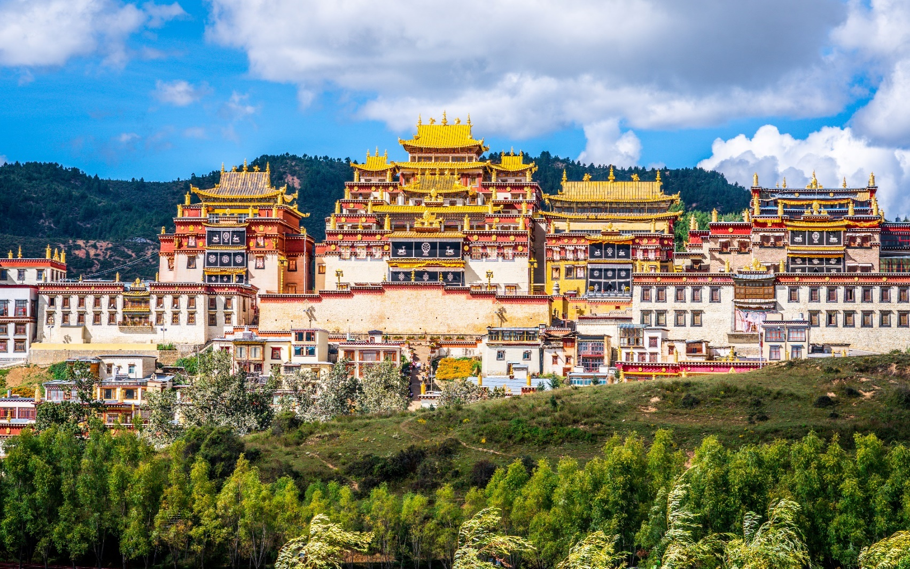

กลางวัน บริการอาหารกลางวัน ณ ภัตตาคารอาหารพื้นเมือง
นำท่านเดินทางสู่ เมืองลี่เจียง (ใช้ระยะเวลาในการเดินทางประมาณ 3 ชั่วโมง) เป็นเมืองเล็กๆ ที่ตั้งอยู่ท่ามกลางขุนเขาทางตอนเหนือของต้าหลี่ มีอากาศหนาวเย็นตลอดปี จากนั้นนำท่านเดินทางสู่ สระมังกรดำ หรือ เฮยหลงถัน ชมความงดงามของอุทยาน ที่กว้างใหญ่และน้ำ ในบึงที่ใสสะอาดมาก จนสามารถสะท้อนภาพทิวทัศน์ของภูเขาหิมะให้เห็นได้อย่างชัดเจน นอกจากนั้นที่นี่ยังเป็นจุดที่ท่านสามารถชมยอดเขามังกรหยกได้อย่างงดงาม และชัดอีกด้วย



นำท่านเดินทางสู่ เมืองโบราณลี่เจียง ด้านหน้าจะมีกังหันวิดน้ำขนาดใหญ่ตั้งโดดเด่นเป็นสง่า เป็นเหมือนสัญลักษณ์ของเมืองเก่าลี่เจียง ภายในเมืองเก่าลี่เจียงนั้นงดงามไปด้วยสถาปัตยกรรมบ้านเรือนสไตล์จีนเก่าแก่ที่หาชมได้ยาก และได้รับการอนุรักษ์ไว้อย่างดี บางหลังเหมือนโรงเตี๊ยมโบราณที่เราเคยเห็นตามหนังจีนย้อนยุค ให้ท่านอิสระตามอัธยาศัย
เย็น รับประทานอาหารเย็น ณ ภัตตาคาร เมนูพิเศษ สุกี้แซลม่อน !!
ที่พัก JING RUI HOTEL ระดับ 4 ดาวมาตรฐานของจีน หรือเทียบเท่า

วันที่ห้า อุทยานหิมะมังกรหยก - นั่งกระเช้าใหญ่ ขึ้นสู่ภูเขาหิมะมังกรหยก – ทะเลสาบไป๋สุ่ยเหอ
(รวมค่ารถแบตเตอรี่) - ความประทับใจแห่งลี่เจียง - นั่งรถไฟความเร็วสูงจากเมืองลี่เจียง
สู่เมืองคุนหมิง - เมืองคุนหมิง
เช้า บริการอาหารเช้า ณ ห้องอาหารของโรงแรม
นำท่านเดินทางสู่ อุทยานหิมะมังกรหยก เปลี่ยนนั่งรถภายในอุทยานเพื่อเดินทางสู่จุดนั่งกระเช้าที่ระดับความสูง 3,356 เมตร นั่งกระเช้าใหญ่ ขึ้นสู่ ภูเขาหิมะมังกรหยก สู่จุดชมวิวสูงสุดจากระดับน้ำทะเล 4,506 เมตร ซึ่งท่านสามารถสัมผัสหิมะที่ปกคลุมอยู่ตลอดทั้งปีอย่างใกล้ชิด เพื่อชมทิวทัศน์และธรรมชาติบนจุดที่สูงที่สุด และสวยงามที่สุด ตลอดสองข้างทางที่ขึ้นยอดเขา ทิวเขาแห่งนี้เมื่อมองจากระยะไกล จะเห็นเป็นลักษณะคล้ายมังกรกำลังเลื้อย บนพื้นสีขาวของหิมะที่ปกคลุมอยู่นั้น ดูราวกับหยกขาว ที่ตัดกันสีน้ำเงินของท้องฟ้า คล้ายมังกรขาว กำลังล่องลอยอยู่บนฟากฟ้า เขาแห่งนี้จึงได้ชื่อว่าภูเขาหิมะมังกรหยกให้ท่านได้ชื่นชมและดื่มด่ำกับความหนาวเย็นของธรรมชาติ
(หมายเหตุ : กรณีที่มีการประกาศปิดให้บริการกระเช้าไฟฟ้า อันเนื่องมาจากเหตุผลด้านสภาพอากาศไม่เอื้ออำนวย, การปิดซ่อมบำรุง, หรือเหตุผลใดๆ บริษัทฯขอสงวนสิทธิ์ในการปรับเปลี่ยนโปรแกรมท่องเที่ยวอื่นทดแทน หรือในกรณีที่กระเช้าใหญ่ปิด ทางบริษัทจะเปลี่ยนมาขึ้นกระเช้าเล็กยุนซันผิงแทน โดยไม่ต้องแจ้งให้ทราบล่วงหน้า)
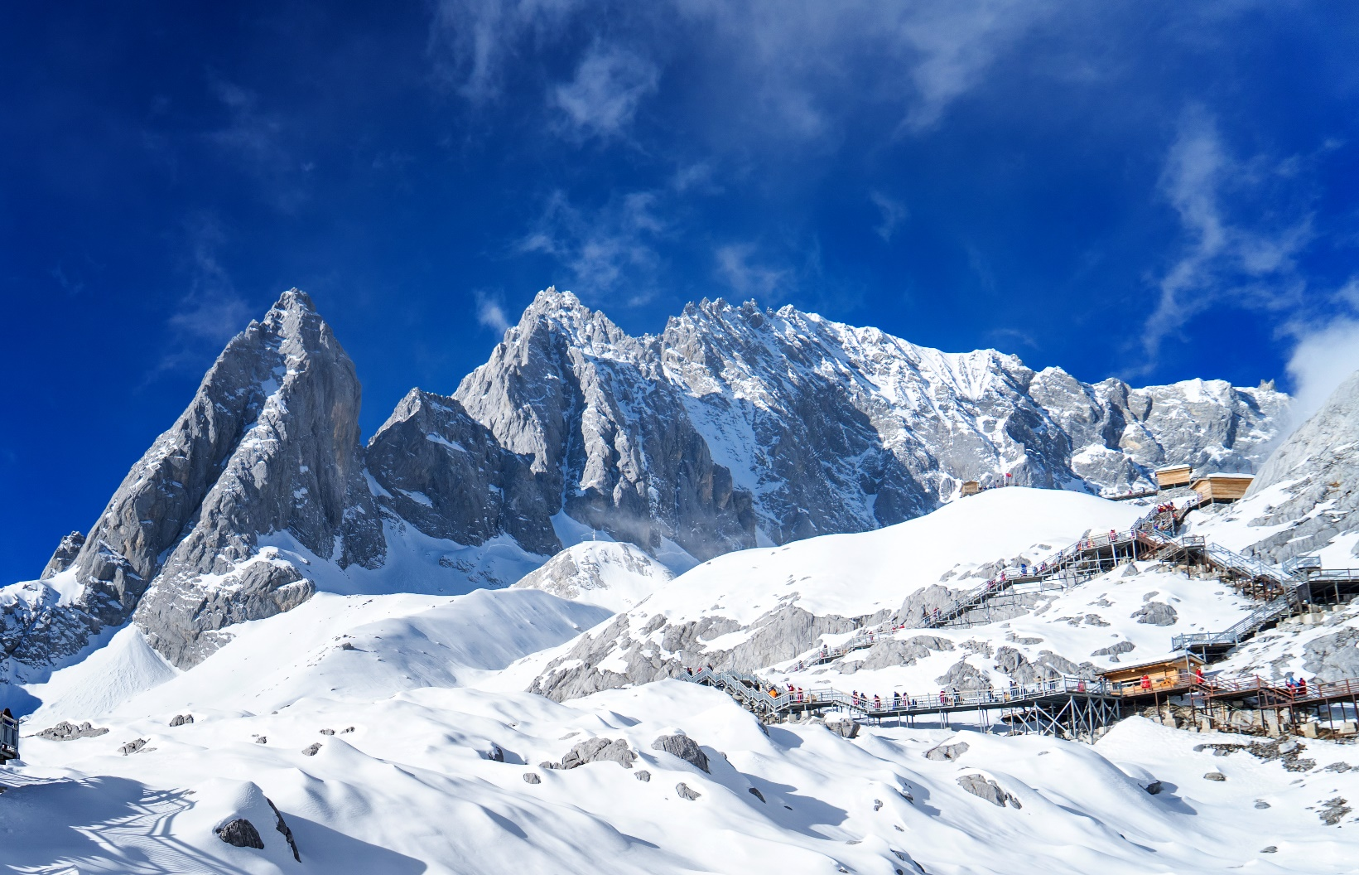

นำท่านชม ทะเลสาบไป๋สุ่ยเหอ (ราคารวมค่ารถแบตเตอรี่) ทะเลสาบสีเทอร์ควอยซ์ตัดกับวิวต้นไม้ ท่ามกลางขุนเขาแห่งหุบเขาพระจันทร์สีน้ำเงิน ฉากของภูเขาหิมะมังกรหยก มีน้ำตกหินปูนขั้นบันไดขนาดเล็กลดลั่นลงมาอย่างสวยงาม น้ำที่ไหลผ่านหุบเขานี้คือน้ำที่ละลายจากหิมะบนยอดเขาหิมะมังกรหยก เนื่องจากจุดนี้มีทิวทัศน์ที่สวยงามมีฉากหลังคือภูเขาหิมะมังกรหยกมีน้ำตกและแม่น้ำกึ่งทะเลสาบจึงเป็นที่นิยมของนักท่องเที่ยวช่างภาพและคู่รักเป็นอย่างมาก อิสระเก็บภาพประทับใจตามอัธยาศัย
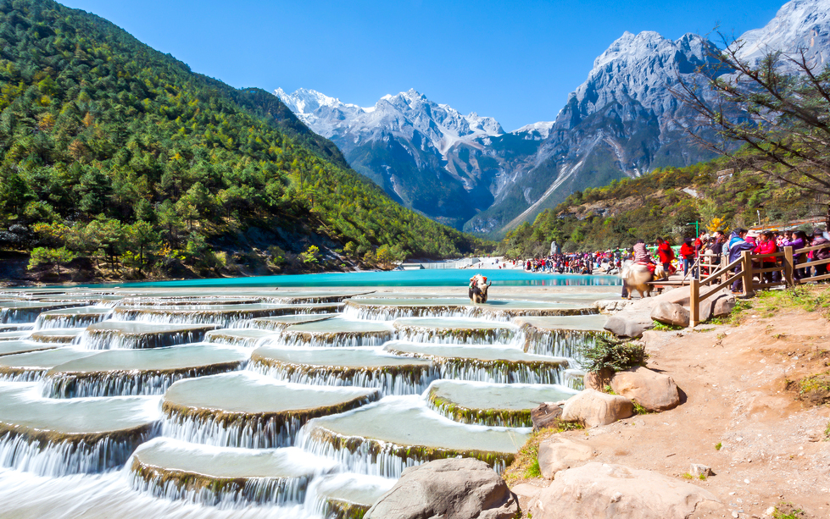

กลางวัน บริการอาหารกลางวัน ณ ภัตตาคารอาหารพื้นเมือง
จากนั้นนำท่านชมการแสดง ความประทับใจแห่งลี่เจียง “Impression Lijiang หรือ โชว์จางอวี้โหมว” ที่ซึ่งเนรมิตให้ภูเขาหิมะมังกรหยกเป็นฉากหลัง และบริเวณทุ่งหญ้าเป็นเวทีการแสดง โดยใช้นักแสดงกว่า 600 ชีวิต แสง สี เสียง ตระการตา เล่าเรื่องราวชีวิตความเป็นอยู่และชาวเผ่าต่างๆของเมืองลี่เจียง

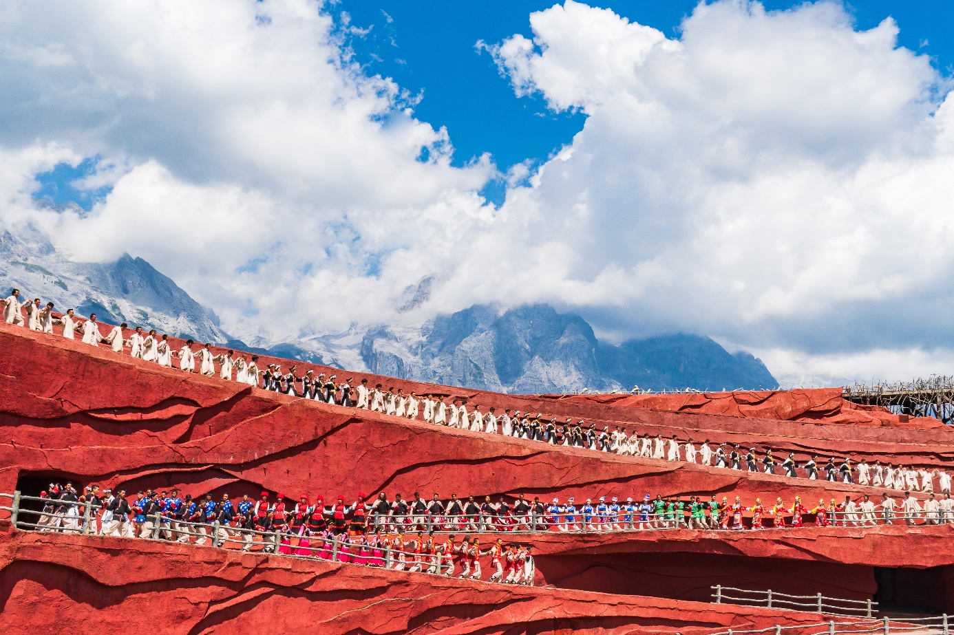

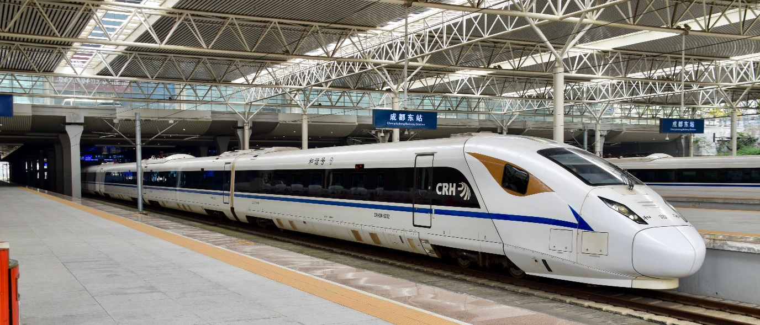
นำท่าน นั่งรถไฟความเร็วสูงจากเมืองลี่เจียง สู่ เมืองคุนหมิง (ใช้ระยะเวลาเดินทางประมาณ 4 ชั่วโมง) เมืองคุนหมิง เมืองที่ได้ถูกขนานนามว่า “เมืองแห่งฤดูใบไม้ผลิ” เพราะมีสภาพอากาศเย็นสบายตลอดปี ฤดูหนาวไม่หนาวจัด และฤดูร้อนไม่ร้อนมาก (รวมรถขนกระเป๋า)

เย็น รับประทานอาหารเย็น ณ บนรถไฟแบบ SET BOX เมนูอาหารไทย
ที่พัก LONGWAY HOTEL ระดับ 4 ดาวมาตรฐานของจีน หรือเทียบเท่า
วันที่หก วัดหยวนทง - ซุ้มประตูม้าทอง และ ซุ้มประตูไก่หยก – POP MART – ท่าอากาศยานนานาชาติ
คุนหมิงฉางสุ่ย ประเทศจีน - ท่าอากาศยานนานาชาติสุวรรณภูมิ ประเทศไทย (มีนาคมชมซากุระ)
เช้า บริการอาหารเช้า ณ ห้องอาหารของโรงแรม
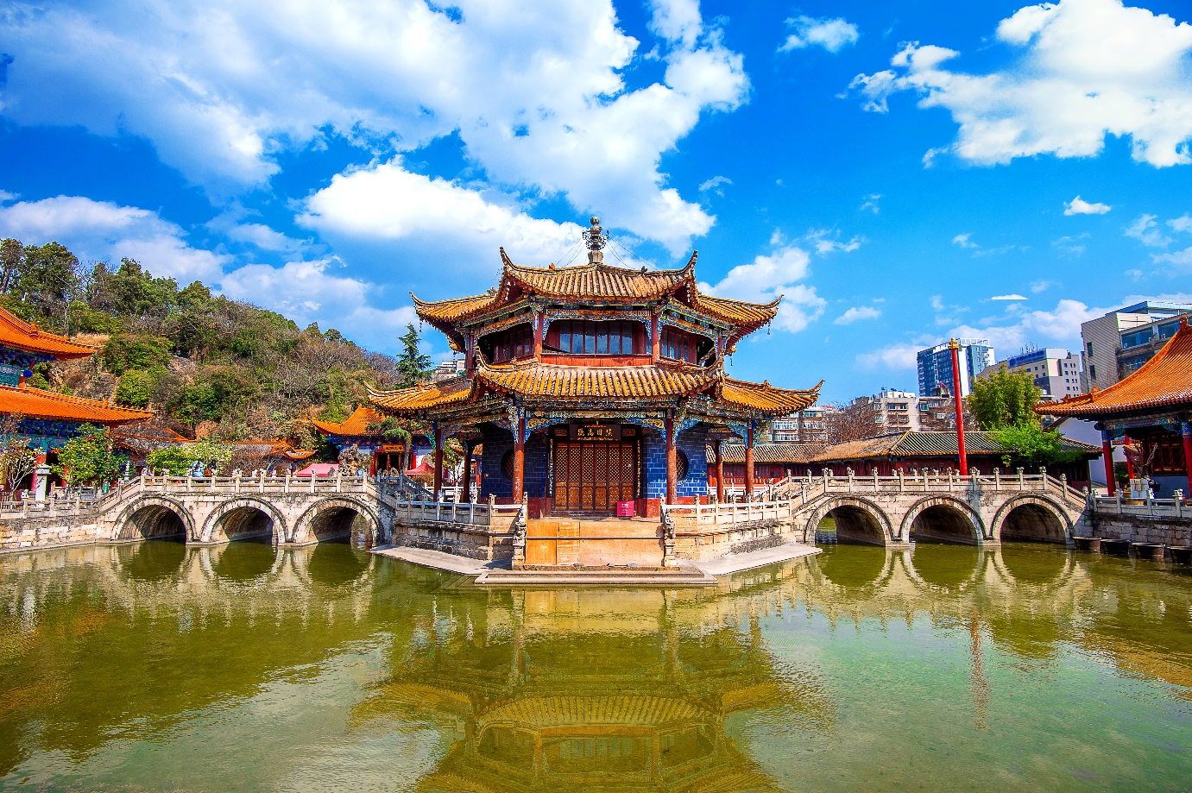
จากนั้นนำท่านเดินทางชม วัดหยวนทง วัดแห่งนี้เป็นวัดที่ใหญ่และเก่าแก่ที่สุดในเมืองคุนหมิง สร้างมาตั้งแต่สมัยราชวงศ์ถัง มีอายุยาวนานประมาณ 1,200 กว่าปี การสร้างวัดแห่งนี้จะแปลกตากว่าวัดอื่นในจีน เพราะปกติแล้วการสร้างวัดของจีนส่วนมากจะต้องสร้างอยู่บนภูเขา แต่วัดหยวนทงสร้างวัดต่ำกว่าภูเขา โดยวิหารจะอยู่ต่ำที่สุด เนื่องจากวัดแห่งนี้ไม่ได้สร้างขึ้นเพื่อเป็นวัดโดยตรง แต่เคยเป็นศาลเจ้าแม่กวนอิมมาก่อน
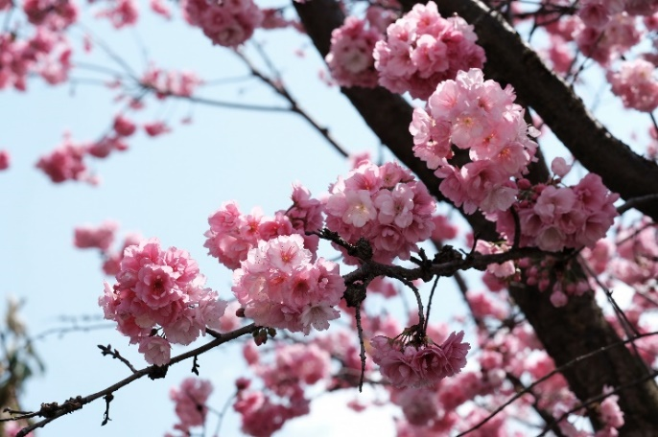
พีเรียดเดือนมีนาคม : ท่านจะได้เข้าชมความสวยงามของ ดอกซากุระ ที่เป็นไฮไลท์อีกหนึ่งที่ที่เมื่อนึกถึงซากุระ ต้องนึกถึงเมืองคุนหมิง โดยปกติดอกซากุระจะเริ่มบานประมาณปลายเดือน 2-3 ของทุกปี
หมายเหตุ : ปริมาณดอกไม้มากหรือน้อยขึ้นอยู่กับสภาพอากาศและฤดูกาลของแต่ละปี หากไม่สามารถเข้าชมได้ ทางบริษัทขอสงวนสิทธิ์ไม่มีโปรแกรมอื่นทดแทน
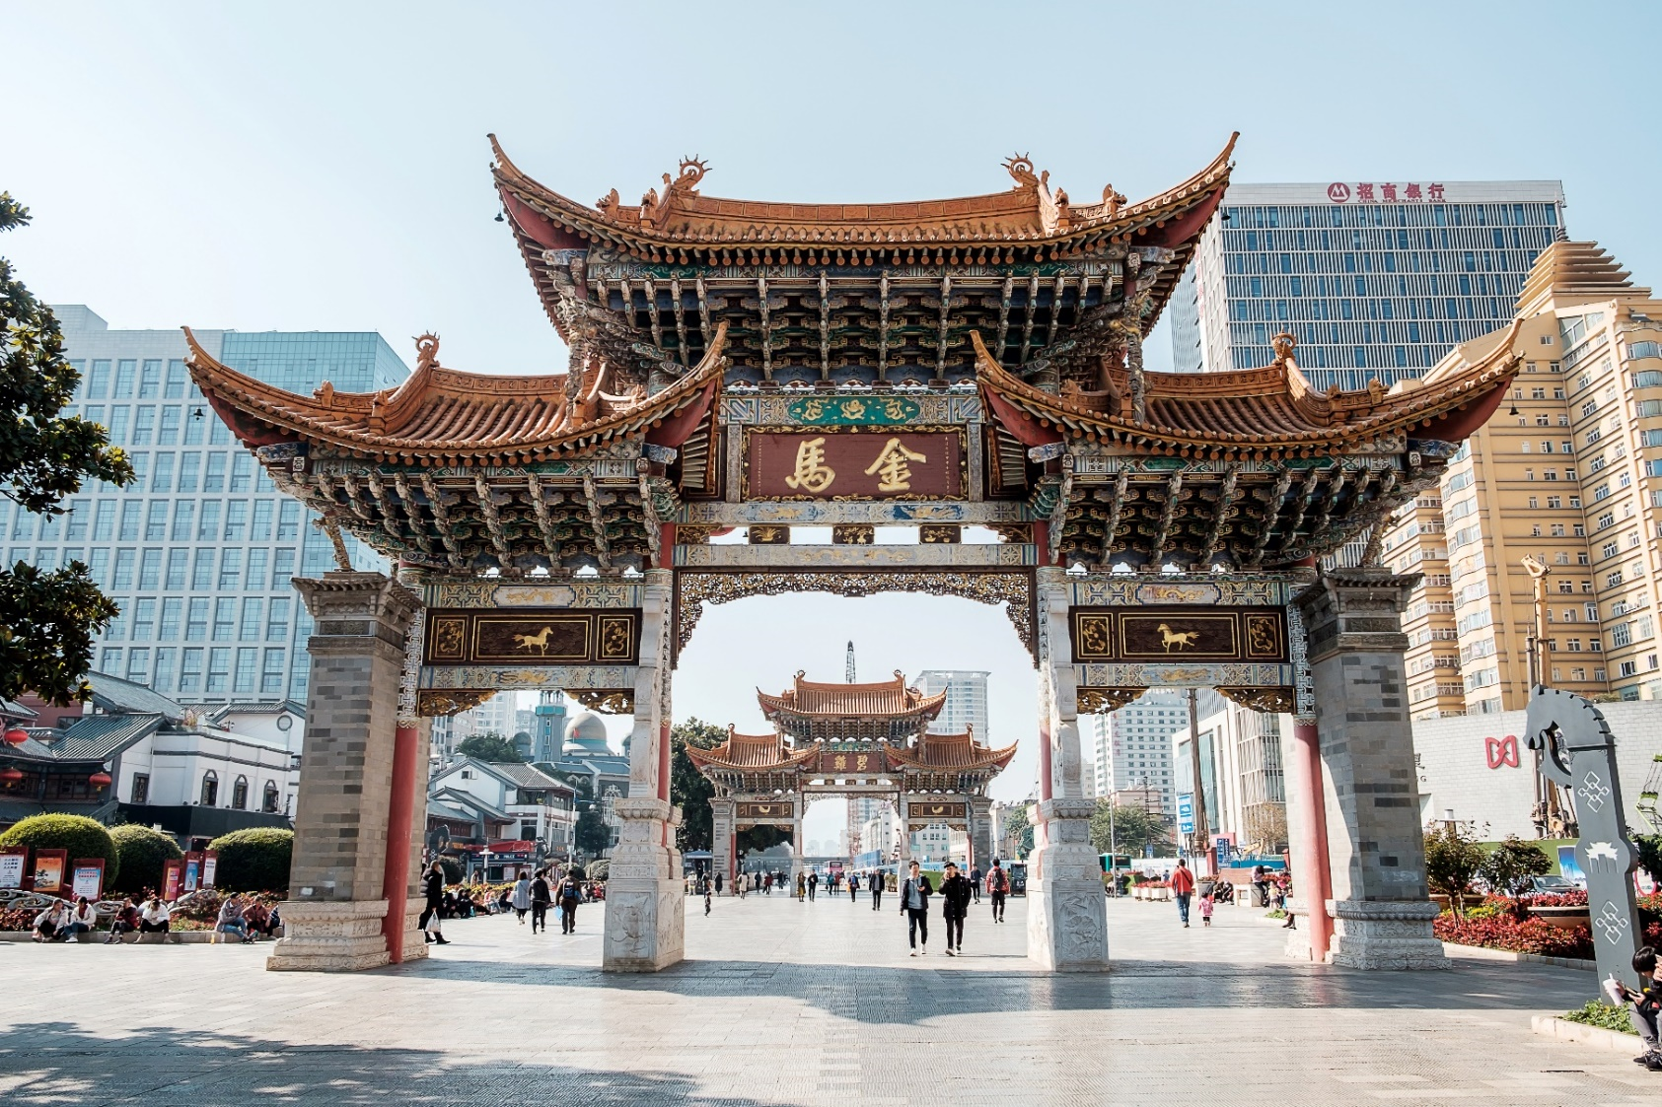
นำท่านชม ซุ้มประตูม้าทอง และ ซุ้มประตูไก่หยก ซึ่งภาษาจีนเรียกว่าจินหม่า และปี้จี จึงเอาคำย่อ จินปี้ มาขนานนามถนนแห่งนี้ ซุ้มม้าทองและไก่มรกตมีอายุร่วม 400 ปี สร้างขึ้นในสมัยราชวงศ์หมิง ในถนนย่านการค้าแห่งนี้ เป็นแหล่งเสื้อผ้าแบรนด์เนมทั้งของจีนและต่างประเทศ รวมทั้งเครื่องประดับ อัญมณี ร้านเครื่องดื่ม และร้านขายของที่ระลึก ฯลฯ
ใกล้กันให้ท่านได้ช้อปปิ้งไอเท็มสุดฮิตที่มาแรงในตอนนี้ POP MART ที่อยู่ชั้นใต้ดิน ตรงข้ามกับซุ้มประตูม้าทองไก่หยก สาวกป็อปมาร์ทห้ามพลาด อิสระให้ท่านได้เดินช้อปปิ้งตามอัธยาศัย
กลางวัน อิสระรับประทานอาหารกลางวันเพื่อความสะดวกในการท่องเที่ยว
ได้เวลาอันสมควรนำท่านออกเดินทางสู่ ท่าอากาศยานนานาชาติคุนหมิงฉางสุ่ย เพื่อเดินทางกลับประเทศไทย
17.30 น. เดินทางสู่ ท่าอากาศยานนานาชาติสุวรรณภูมิ ประเทศไทย โดยสายการบิน คุนหมิงแอร์ไลน์ (KY) เที่ยวบินที่ KY8369 (มีบริการอาหารบนเครื่อง)
***หมายเหตุ: อาหารบนเครื่อง (เฉพาะสายการบินประเทศจีน) อาจมีการปรับเปลี่ยนจากอาหารอุ่นร้อนเป็นอาหารว่างหรือยกเลิกโดยไม่แจ้งให้ทราบล่วงหน้า ทั้งนี้ขึ้นอยู่กับสายการบินเป็นผู้กำหนด หากมีการยกเลิกอาหารบนเครื่องขอสงวนสิทธิ์ในการไม่คืนค่าใช้จ่ายทุกกรณี) ***
18.50 น. เดินทางถึง ท่าอากาศยานนานาชาติสุวรรณภูมิ กรุงเทพฯ โดยสวัสดิภาพ พร้อมความประทับใจ
------------------------------------------------------------------------------------------------------------------------------------
